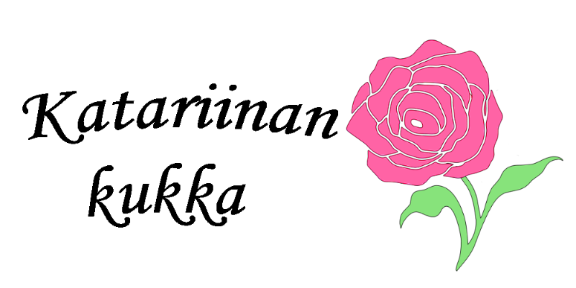

Katariinan kukka

Graafinen ohjeisto

**Graafinen ohjeisto**

**Värit**

Katariinan kukan sivuille määritetyt värit:

Taustaväri:

cmyk: 2C11Y

RGB: 250R 251G 230B

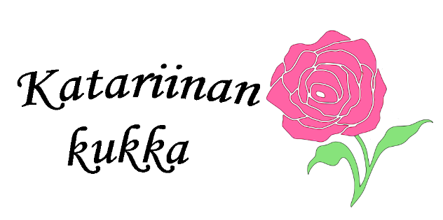

Logossa olevat värit:

Kukkaosa: Varsi:

cmyk: 76M1Y cmyk:46C70Y

RGB: 255R 99G 165B RGB: 135R 227G 123B

Logon mustavalkoista versiota voidaan käyttää mustavalko-painatuksissa.

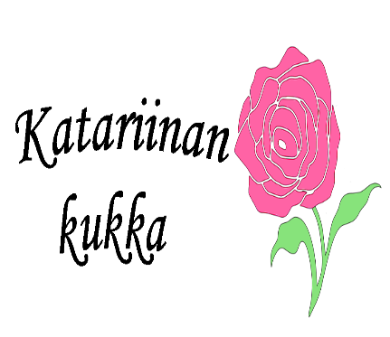**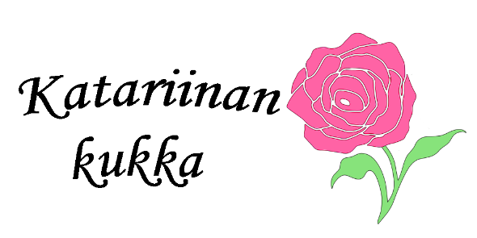Kielletyt esimerkit**

Logon värejä ja mittasuhteita ei saa muuttaa.

**Typografia**

Katariinan kukan otsikon tekstityyppinä käytetään ensisijaisesti Monotype Corsiva fonttia. Leipätekstissä käytetään ensisijaisesti Verdana regular fonttia. Toissijainen typografia otsikkoon ja leipätekstiin on Verdana -fontti.

**Ensisijainen typografia**

**Otsikko fontilla Monotype Corsiva**

ABCDEFGHIJKLMNOPQSTUVXYZÅÄÖ

abscdefghijklmnopqrstuvxtzåäö123456789

**Leipäteksti fontilla Verdana regular**

ABCDEFGHIJKLMNOPQRSTUVXYZÅÄÖ

abscdefghijklmnopqrstuvxtzåäö123456789

**Toissijainen typografia**

**Otsikko fontilla Verdana**

ABCDEFGHIJKLMNOPQRSTUVXYZÅÄÖ

abscdefghijklmnopqrstuvxtzåäö123456789

**Leipäteksti fontilla Verdana**

ABCDEFGHIJKLMNOPQRSTUVXYZÅÄÖ

abscdefghijklmnopqrstuvxtzåäö123456789